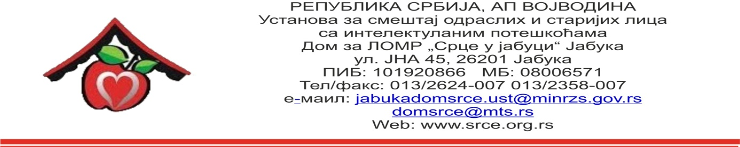

Број: 4676
Датум: 23.11.2016.

OБАВЕШТЕЊЕ ЗА ПОТЕНЦИЈАЛНЕ ПОНУЂАЧЕ
ЈНМВ 28/2016

Поштовани,

Обавештавамо Вас да је техничком грешком на страни 5 конкурсне документације под тачком 12. тражен „Образац потврде о извршењу уговора“, напомињемо исту није потребно достављати уз понуду.

С поштовањем,
Василија Гаћеша
Дом за ЛОМР „Срце у јабуци“ Јабука

